Lepo pozdravljen!

Prejšnjo uro smo obravnavali vozni red, danes bomo govorili o nečem slajšem. Če vozni red potrebujemo, da vemo, kdaj ima naše prevozno sredstvo odhod ali prihod, potrebujemo ob obisku gostilne nekaj povsem drugega - jedilni list.

Spodaj imaš jedilni list ene od slovenskih pizzerij. Če si ga dobro ogledaš, boš ugotovil, da poleg različnih vrst pizz, ponujajo tudi druge jedi. Kaj pa pomeni številka, ki je zapisana ob vsaki jedi (v prvem stolpcu jo imaš celo poudarjeno)?
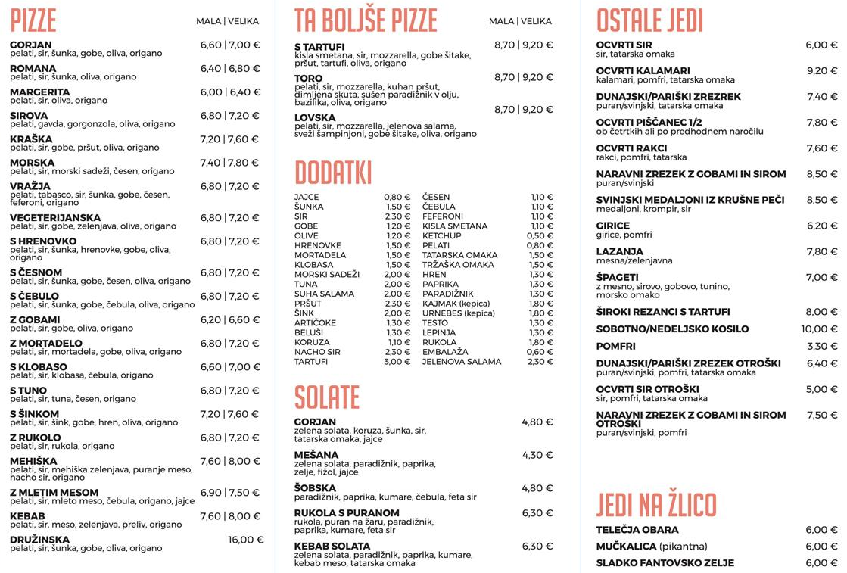
Seveda, odgovor je CENA.

- Današnje naloge v delovnem zvezku niso zahtevne. Za začetek si dobro oglej jedilni list, ki ga najdeš na straneh 82 in 83. Na seznamu boš, poleg hrane in cenika, tokrat našel tudi pijačo.

Preden se lotiš reševanja nalog, bova nalogo 14 (str. 84) naredila skupaj.

Jedilni list je seznam hrane in pijače, ki jih lahko naročimo v gostinskem lokalu. Jedi in pijače so zaradi boljše preglednosti uvrščene po skupinah, npr. Pripravljene jedi, Jedi po naročilu, Juhe… Ob njihovih imenih so napisane tudi njihove cene.

- Samostojno reši naloge na straneh 84, 85 in 86 (nal. 22 in 23 izpusti). Pri reševanju si pomagaj z jedilnim listom, bodi natančen.

- Ko zaključiš z reševanjem nalog, preveri, da je celotno 20. poglavje rešeno.

- *Zadnja naloga danes je izbirna. Letos ste pri urah gospodinjstva že dokazali, da ste mnogi zelo dobri v pripravljanju jedi. Če boš v prihajajočih dneh doma skuhal ali pomagal staršem pri kuhi, poslikaj svojo jed (lahko je to zajtrk, kosilo, malica, večerja ali celo slaščica) in mi jo pošlji na spodaj zapisan elektronski naslov. Z veseljem si bom ogledala tvojo kuharsko mojstrovino.

Želim ti lep dan, izkoristi ga za dejavnosti na prostem!

Za dodatna vprašanja se lahko obrnete na učiteljici:
- Katja Zule: katja.zule@guest.arnes.si
- Nina Lešnjak Lepša: nina.lesnjak@guest.arnes.si
REŠITVE DELOVNEGA ZVEZKA

